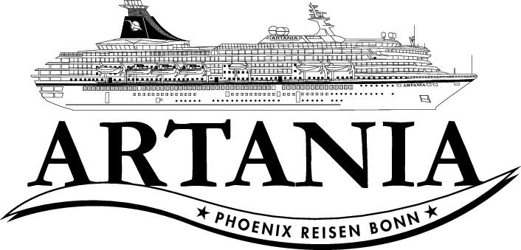

**Ausflugsbericht**

ART297 | 02.06.2022 - 20.06.2022

„Traumroute vom Mittelmeer bis zur Nordsee“

**Begleitung außer Phoenix**

Monika Radic Shop Manager

Marion K. Shop

Baldur Stiehl Pfarrer

Isa Weber Lektorin

Alexandra Roemer Tageskünstlerin

**Fr 03.06. ZADAR / KROATIEN 08:00 – 14:00 Uhr**

**ZADAR RUNDGANG | ca. 2,5 Std. | 35,00 €**

Das Seebad Zadar zählt ca. 83.000 Einwohner und liegt im Süden Kroatiens. Wechselnde Herrscher und Kulturen haben im Lauf der Geschichte ihre Spuren hinterlassen. Heute ist die Stadt Sitz des katholischen Erzbistums Zadar und besitzt eine Universität. Kurze Busfahrt ins Zentrum. Ihr etwa 2-stündiger Rundgang führt Sie durch die malerische Altstadt. Sie sehen die St. Anastasia-Domkirche (individuelle Besichtigung), ein schönes Beispiel romanischer Architektur. Einen Besuch wert ist die zweigeschossige Donatus-Rundkirche aus dem 9. Jh., die als Wahrzeichen der Stadt gilt. Vorbei am Römischen Forum gelangen Sie auch zur Kirche des Nonnenklosters St. Marien im lombardischen Stil. Das obere Stockwerk des Konvents zeigt heute eine Ausstellung wertvoller Relikte und Goldschmiedearbeiten.  
Bitte beachten: Für Gäste mit eingeschränkter Beweglichkeit nicht geeignet.

* Alles nach Plan

**SIBENIK | ca. 5 Std. | 47,00 €**

Sie fahren etwa 45 Min. durch malerische Landschaft in die Stadt Sibenik an der Adriaküste. Sie liegt in der historischen Region Dalmatien, heute Kroatien, und ist Sitz der katholischen Diözese Sibenik. Die Stadt blickt auf eine tausendjährige Geschichte zurück und bietet gute Beispiele monumentaler Architektur. Die alten Festungsmauern, engen Altstadtgassen, zahlreichen Kirchen und das Alte Rathaus sind sehenswert. Als Hauptattraktion gilt die von der UNESCO geschützte Kathedrale des Heiligen Jakob, deren Dach aus einem Tonnengewölbe aus freitragenden Steinplatten besteht. Nach der Besichtigung und etwa 1 Stunde Freizeit fahren Sie durch landschaftlich schöne Gebiete weiter nach Odmoriste Krka, ein Aussichtspunkt mit schönem Blick auf den Fluss Krka und den Ort Skradin. Sie legen Rast in einem Lokal ein. Nach einer Erfrischungspause fahren Sie über die Autobahn zum Schiff zurück. Bitte beachten: Für Gäste mit eingeschränkter Beweglichkeit nicht geeignet. Begrenzte Teilnehmerzahl.

* Alles nach Plan

**KÖNIGSSTADT NIN | ca. 3 Std. | 47,00 €**

Etwa 40-minütige Landschaftsfahrt zur malerisch gelegenen Kleinstadt Nin, etwa 14 km von Zadar entfernt gelegen. Die historische Altstadt liegt auf einer Insel, die über zwei historische Brücken mit dem Festland verbunden ist. Ihre wechselvolle Geschichte beginnt im 9.Jh. v. Chr., nach ihrer Zerstörung wurde die Insel im 7.Jh. von Kroaten besiedelt, die hier ihre älteste Königsstadt gründeten. Ab dem 9. Jh. war Nin Sitz des ersten Kroatischen Bischofs. Während des geführten Rundgangs sehen Sie einige der geschichtsträchtigen Sehenswürdigkeiten sowie das Umland, das vor allem zur Meersalzgewinnung genutzt wird, ein wichtiger wirtschaftlicher Faktor für diese Region. Etwas Freizeit für eigene Erkundungen und Rückfahrt zum Schiff. Bitte beachten: Für Gäste mit eingeschränkter Beweglichkeit nicht geeignet. Begrenzte Teilnehmerzahl.

* Musste wegen geringer Teilnehmerzahl abgesagt werden

**DALMATISCHE KÜSTE | ca. 4 Std. | 51,00 €**

Etwa eine Stunde Busfahrt über die Küstenstraße in das Dorf Banovi Dvori. Unterwegs genießen Sie malerische Ausblicke auf die Inseln Pasman, Ugljan und Murter. In dem fast 150 Jahre alten Dorf haben Sie Gelegenheit, einheimische Spezialitäten wie z.B. Käse und Räucherschinken zu probieren. Anschließend Weiterfahrt über Odmoriste Krka mit schöner Aussicht auf den Fluss Krka, den See Prokljan und den Ort Skradin. Nach kurzer Pause landschaftlich schöne Fahrt zurück zum Schiff.

Bitte beachten: Begrenzte Teilnehmerzahl.

Vorbehaltlich Änderungen Programm/Preis (Stand: März 2022)

* Alles nach Plan

**INSEL PAG MIT BESUCH EINER KÄSEREI| ca. 5 Std. | 59,00 €**

Einen Besuch wert ist die kroatische Insel Pag, fünftgrößte Insel der Adria und durch eine Brücke im Süden mit dem Festland verbunden. Das zwei bis zehn Kilometer breite Eiland zählt ca. 8.400 Einwohner. Die größte Ortschaft ist der gleichnamige Ort Pag, der ab dem 15. Jh. durch die Salzproduktion bekannt wurde. Die Salinen sind ein begehrtes Fotomotiv. Auch hat das Klöppeln feiner Spitze eine lange Tradition in Pag. Der gut erhaltene mittelalterliche Stadtkern ist noch heute Zentrum für Administration, Kultur und Handel. Als Hauptattraktion gilt die Maria Himmelfahrt geweihte Basilika aus dem 15. Jh. Nach der Stadtbesichtigung und etwas Freizeit für eigene Erkundungen fahren Sie weiter in die Gemeinde Kolan, die seit vielen Jahrhunderten als landwirtschaftliches Zentrum der Insel sowie für Schafzucht und Käseproduktion bekannt ist. Internationalen Bekanntheitsgrad hat der Pager Käse, eine Hartkäsespezialität aus Schafsmilch. Selbstverständlich erhalten Sie nach dem geführten Rundgang in einer lokalen Käserei eine Kostprobe. Anschließend Rückkehr zum Schiff.

Bitte beachten: Die Altstadtbesichtigung ist für Gäste mit eingeschränkter Beweglichkeit nicht geeignet. Begrenzte Teilnehmerzahl.

* Alles super!

**KRKA-NATIONALPARK| ca. 5 Std. | 59,00 €**

Der Krka ist ein 72,5 km langer Fluss. Ein Großteil des Flussverlaufs befindet sich im Nationalpark Krka und ist daher geschützt. Im Park findet man 860 Pflanzenarten, über 200 Tierarten sowie zahlreiche Amphibien, Reptilien und Insekten. Ihr Ausflug führt Sie zum schönsten Abschnitt des Nationalparks, dem Skradinski Buk. Wasserfälle, Seen und Stromschnellen beherrschen die Landschaft, die man über einen Pfad erkunden kann. Teile der berühmten Winnetou-Filme wurden in dieser Umgebung gedreht. Ein Aussichtsplateau bietet spektakuläre Ausblicke, und neben einer ethnologischen Ausstellung sehen Sie eine alte Mühle, die immer noch in Betrieb ist. Nach Ihrem etwa 45-minütigen Spaziergang genießen Sie etwa 1,5 Stunden Freizeit für eigene Erkundungen. Anschließend Rückkehr zum Schiff. Bitte beachten: Für Gäste mit eingeschränkter Beweglichkeit nicht geeignet

* Alles nach Plan

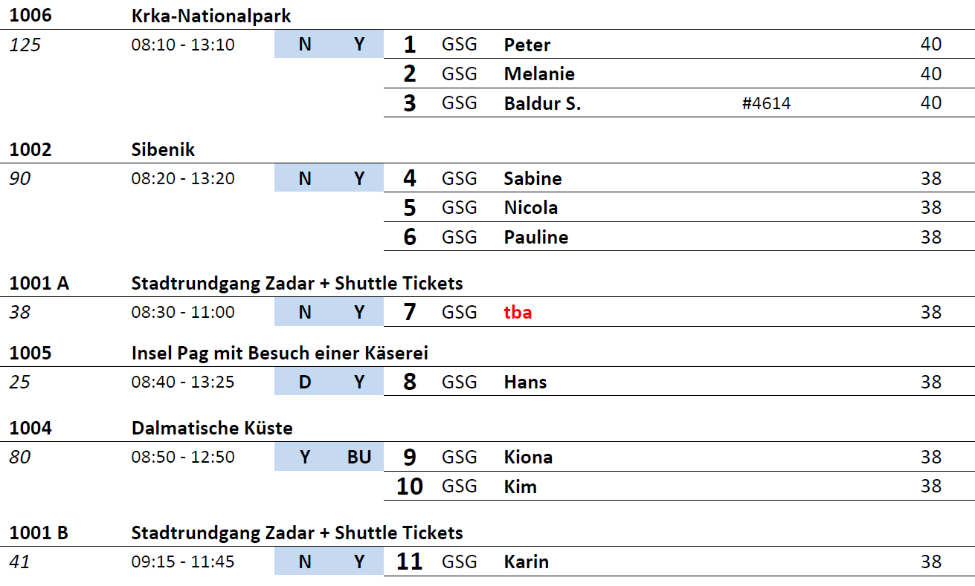

**Sa 04.06. KOTOR / MONTENEGRO 10:00 – 17:00 Uhr**

**HISTORISCHER STADTRUNDGANG| ca. 1,5 Std. | 19,00 €**

Kotor und die von hohen Bergen umrahmte Bucht ist die bekannteste Ferienregion Montenegros. Aufgrund der einmaligen Lage und der Vielzahl an kulturhistorischen Gebäuden wurde Kotor 1979 von der UNESCO zum Weltkultur- und -naturerbe ernannt. Während Ihres Spaziergangs durch die von einer 4,5 km langen Stadtmauer umgebenen mittelalterlichen Altstadt besichtigen Sie unter anderem die romanische Kathedrale St. Tryphon, deren Ursprung auf das 12. Jh. zurückgeht, und das Maritime Museum. Nach den Besichtigungen kehren Sie zum Schiff zurück.  
Bitte beachten: Für Gäste mit eingeschränkter Beweglichkeit nicht geeignet.

* Alles super

**KOTOR UND BUDVA | ca. 4,5 Std. | 51,00 €**

Etwa 45-minütige Busfahrt in den malerischen Küstenort Budva. Spaziergang durch die von einer mittelalterlichen, denkmalgeschützten Stadtmauer umgebenen Altstadt mit ihren pittoresken Häusern und schmalen Gassen. Bei einem Erdbeben 1979 wurde die Altstadt fast vollständig zerstört und nach alten Plänen im venezianischen Stil rekonstruiert. Nach einem Rundgang haben Sie etwa 1 Std. Freizeit für eigene Erkundungen. Anschließend Rückfahrt nach Kotor. Während Ihres Spaziergangs durch die mittelalterliche Altstadt besichtigen Sie die romanische Kathedrale St. Tryphon, deren Ursprung auf das 12. Jh. zurückgeht, sowie das Maritime Museum. Anschließend Rückkehr zum Schiff. Bitte beachten: Für Gäste mit eingeschränkter Beweglichkeit nicht geeignet.

* Alles nach Plan

**KOTOR UND PERAST | ca. 4 Std. | 51,00 €**

Kurze Busfahrt zum etwa 12 km entfernten Städtchen Perast, das malerisch an der Bucht von Kotor liegt. Im 18. Jh. gab es hier vier Reedereien, die zusammen eine Handelsflotte von über 100 Schiffen unterhielten. Aus dieser Blütezeit stammen zahlreiche barocke Villen, Altersruhesitze der Kapitäne. Anschließend etwas Freizeit, bevor Sie per Boot zur künstlich angelegten Insel Gospa od Skrpjela ("St. Marien auf dem Felsen") übersetzen. Die Insel mit ihrer Kapelle ist ein bekannter Wallfahrtsort. Anschließend Rückfahrt per Boot und Bus nach Kotor, wo die Kathedrale St. Tryphon und das maritime Museum besichtigt wird, bevor es zum Schiff zurückgeht. Bitte beachten: Für Gäste mit eingeschränkter Beweglichkeit nicht geeignet.

* Alles nach Plan

**MONTENEGRO RUNDFAHRT | ca. 5,5 Std. mit Snack | 63,00 €**

Durch das malerische Hinterland fahren Sie in das kleine Dorf Njegusi, wo Sie mit landestypischen Köstlichkeiten und einem Gläschen Wein begrüßt werden. Anschließend Weiterfahrt nach Cetinje, bis 1918 Hauptstadt des Landes und heute noch Amtssitz des montenegrinischen Präsidenten. Hier besuchen Sie das Fürst-Nikola-Museum. Fürst Nikola baute einst den kleinen Ort zur modernen Hauptstadt Montenegros aus. Auf dem Rückweg nach Kotor Fotostopp mit Blick auf den Badeort Budva. Der malerische Ort liegt dem Festland vorgelagert und ist nur über eine schmale Landzunge zu erreichen.

Bitte beachten: Dieser Ausflug führt über Serpentinenstraßen auf eine Höhe von bis zu 1.100 m.

* Alles nach Plan

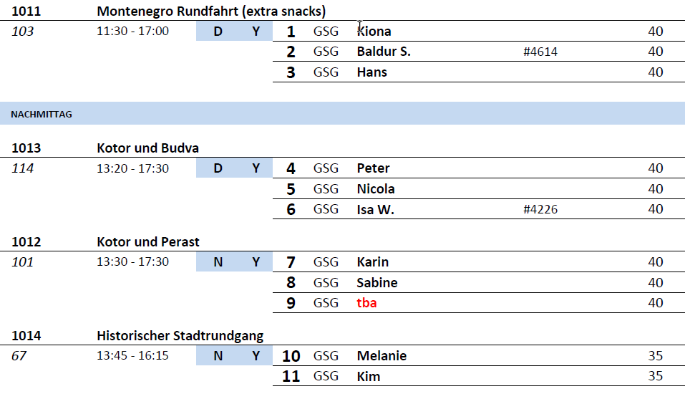

**SO 05.06. GALLIPOLI / ITALIEN 09:00 – 18:00 Uhr**

**STADTRUNDGANG GALLIPOLI | ca. 2,5 Std. | 19,00 €**

Gallipoli gilt als Juwel der salentinischen Halbinsel und liegt an der Ionischen Küste gegenüber dem Golf von Taranto. Die Stadt wurde von den Griechen gegründet und 266 v. Chr. von den Römern erobert. Der Name der Stadt kommt vom griechischen "kalè polis" und bedeutet "schöne Stadt". Dieser Eindruck findet sich auch heute noch bestätigt. Die Stadt besteht aus der Altstadt (centro storico) und der Neustadt (Borgo). Die Altstadt, umgeben von Festungsmauern, liegt auf einer kleinen Insel, die durch eine Brücke aus dem 17.Jh. mit dem Festland verbunden ist. Bei Ihrem Spaziergang durch die engen Gassen der Altstadt wandeln Sie auf den Spuren der Vergangenheit und entdecken u.a. viele schöne Kirchen, die alle dem Meer zugewandt sind, sowie insbesondere die Kathedrale Sant'Agata mit eindrucksvoller Fassade (Außenbesichtigungen). In Richtung Neustadt, auf der anderen Seite der Brücke, sehen Sie u.a. den "Griechischen Brunnen" (im 16.Jh. neu erbaut). Nach diesen Eindrücken gehen Sie wieder zu Fuß zurück zum Schiff. Bitte beachten: Für Gäste mit eingeschränkter Beweglichkeit nicht geeignet. Begrenzte Teilnehmerzahl.

* Ausflug nach Plan
* Aufgrund der hohen Temperaturen sind einige Gäste vorzeitig zurück zum Schiff

**OTRANTO | ca. 4,5 Std. | 41,00 €**

Nach etwas mehr als einer Stunde Fahrt erreichen Sie Otranto, im östlichsten Zipfel Italiens gelegen. Der Ort, im Volksmund auch "Das Tor zum Osten" genannt, war Jahrhunderte lang ein wichtiger Knotenpunkt zwischen dem Orient und der westlichen Welt. Sie unternehmen einen etwa einstündigen Rundgang durch den alten Stadtkern und besichtigen die Kathedrale, gebaut 1080, mit riesigen Mosaiken aus dem 12 Jh. Zudem befinden sich in der Kathedrale auch Reliquien der 800 Märtyrer von Otranto, die von den Türken während der Eroberung in 1480 getötet wurden, da sie es ablehnten, dem christlichen Glauben abzuschwören. Nach dem Rundgang etwas Freizeit für eigene Erkundungen und Rückfahrt zum Hafen von Gallipoli. Bitte beachten: Für Gäste mit eingeschränkter Beweglichkeit beschwerlich.

* Ausflug nach Plan

**KULINARISCHES APULIEN | ca. 2,5 Std. | 63,00 €**

Genießen Sie das Panorama Apuliens während Ihres Bustransfers nach Cutrofiano, das von Olivenbäumen, roter Erde und Trockenmauern geprägt ist. Nach der Ankunft werden Sie in der Masseria L’Astoree begrüßt. Sie besuchen die unterirdische Ölmühle aus der zweiten Hälfte des 18. Jahrhunderts und erfahren mehr über den Handel mit Öl. Bestaunen Sie den unterirdischen Fassraum, der als "Weinkathedrale" bekannt ist. Der Besuch beinhaltet weiterhin ein kleines Museum, das alte Instrumente zur Weinherstellung ausstellt. Danach genießen Sie eine Verkostung von zwei Weinen und Bio-Olivenöl extra vergine mit Tarallini (Salzgebäck), lokalem Käse und Salami, sonnengetrockneten Tomaten in Öl und einem typischen "Pizzo" (kleiner Brotlaib), mit Zwiebeln, schwarzen Oliven und Tomaten. Nach der Besichtigung und Verkostung erfolgt die Rückfahrt nach Gallipoli zum Schiff.  
Bitte beachten: Sehr begrenzte Teilnehmerzahl.

* Ausflug nach Plan
* Leider sehr wenig Sitzmöglichkeiten, sodass einige Gäste keinen Sitzplatz hatten und die Verkostung im Stehen vornehmen mussten bzw. auf einer Mauer saßen
* Die Treppen zum Weinkeller hatten leider kein Geländer, sodass einige Gäste diesen nicht besuchen konnten

BITTE NICHT MEHR ANBIETEN WIE GEPLANT – VIELE TREPPEN UND SEHR SCHLECHTER SERVICE IN DER **Azienda Agraria Duca Carlo Guarini**! WENIG VERKOSTUNG; KAUM SITZPLÄTZE!  
ALTERNATIV WIEDER IN DER MASSERIA L’ASTOREE ANBIETEN, WIE IN DER BESCHREIBUNG ERWÄHNT!

**LECCE | ca. 4 Std. | 63,00 €**

Von Gallipoli fahren Sie ca. 45 Minuten nach Lecce. Die Stadt römischen Ursprungs liegt im Herzen der süditalienischen Region Salento. An der Piazza St. Oronzo passieren Sie das römische Amphitheater (keine Innenbesichtigung). Sie unternehmen einen ca. 1,5-stündigen geführten Rundgang durch die historische Altstadt mit schönen Barockbauten. Nicht umsonst wird Lecce auch als "Florenz Süditaliens" bezeichnet. Sie passieren die Basilika Sta. Croce, den Gouverneurspalast und den schönsten Platz Lecces, die Piazza Duomo. Nach etwas Freizeit Rückfahrt nach Gallipoli. Bitte beachten: Für Gäste mit eingeschränkter Beweglichkeit nicht geeignet. Bequemes Schuhwerk empfohlen.

* Ausflug nach Plan
* Einige Gäste hätten gerne die Kirchen auch von innen besichtigt

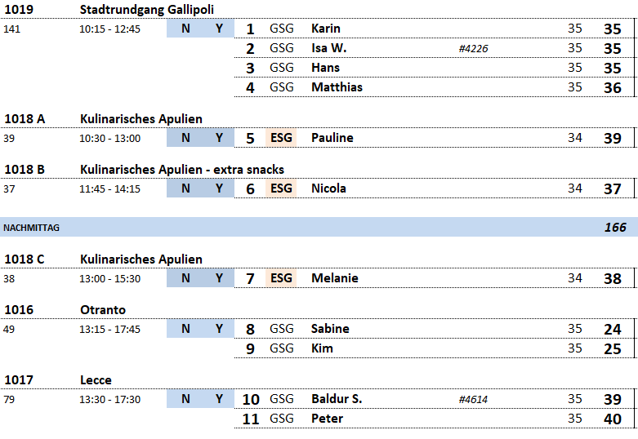

**MO 06.06. GIARDINI-NAXOS / ITALIEN 08:00 – 18:00 Uhr**

**CATANIA | ca. 4,5 Std. | 37,00 €**

Etwa einstündige Busfahrt von Giardini-Naxos nach Catania. Siziliens zweitgrößte Stadt liegt am Fuße des Ätna. Während dieses Ausflugs entdecken Sie die Barockstadt, die nach einem Erdbeben 1693 wieder aufgebaut wurde. Fahrt durch die Innenstadt, u.a. vorbei am Brunnen Fontana di Proserpina, der Piazza Verga, Via Etnea, Villa Bellini und Piazza Stesicoro mit dem Denkmal Vincenzo Bellinis und den Überresten des Römischen Amphitheaters. Während Ihres etwa 1,5-stündigen Rundgangs durch das historische Zentrum sehen Sie die barocke Kathedrale mit der St. Agatha Kapelle, den Elefantenbrunnen, die Via Crociferi mit ihren herrlichen Kirchen und die Piazza Università. Nach etwas Freizeit fahren Sie nach Giardini-Naxos zum Schiff zurück. Bitte beachten: Für Gäste mit eingeschränkter Beweglichkeit nicht geeignet.

* Ausflug nach Plan

**VULKAN ÄTNA | ca. 4,5 Std. | 31,00 €**

Der Ätna, Europas größter Vulkan mit einer Höhe von ca. 3.400 m und einer Ausdehnung von ca. 1.170 qkm, gleicht aus der Ferne einem flachen Riesenkegel. Oberhalb 2.000 m beginnt die unfruchtbare Zone, auf der Vulkanspitze liegt gewöhnlich sieben Monate des Jahres Schnee. Der Ätna ist ein Vulkan mit Lavawüste und zahlreichen Nebenkratern. Es kann die Nord- oder Südroute zur Auffahrt genutzt werden, dies richtet sich nach der Aktivität des Vulkans. Sie fahren durch ausgedehntes Rebenland auf fruchtbarer Vulkanerde und über zahlreiche Kurven bis auf eine Höhe von ca. 2.000 m. Hier können Sie kleine Krater und bizarre erkaltete Lavaströme sehen. Bei gutem Wetter genießen Sie einen schönen Blick auf den Golf von Catania. Etwa 2 Std. Freizeit für individuelle Spaziergänge. Bitte beachten: Festes Schuhwerk erforderlich. Durchführung wetterbedingt.

* Ausflug nach Plan

**TAORMINA | ca. 4 Std. | 59,00 €**

Dieser Ausflug führt nach Taormina, wohl bekanntester Fremdenverkehrsort Siziliens, ursprünglich auf einer Felsenterrasse über dem Meer erbaut. Vom Busparkplatz aus gehen Sie zu Fuß zum Eingangstor der Stadt und beginnen Ihren geführten Rundgang. Sie besuchen das berühmte griechisch-römische Theater und sehen den Palazzo Corvia, antiker Sitz des sizilianischen Parlaments. Eines der bekanntesten und sehenswertesten Fotomotive ist der Blick über das griechische Theater auf den Ätna. Im Anschluss haben Sie etwa 1 Std. Freizeit für Spaziergänge durch die engen Gassen des Städtchens, bevor Sie zurück zum Schiff fahren. Bitte beachten: Für Gäste mit eingeschränkter Beweglichkeit nicht geeignet.

* Ausflug nach Plan
* Mehr Freizeit aufgrund der hohen Temperaturen

**SCHLUCHT VON ALCANTARA | ca. 4 Std. | 47,00 €**

Sie fahren etwa 45 Minuten zur Alcantara-Schlucht. Der 52 km lange Fluss Alcantara ist der einzige auf Sizilien, der im Sommer nicht austrocknet und dessen Wasser sich selbst während der heißen Jahreszeit kaum erwärmt. Die reizvollste Region des Flusslaufs nennt sich Gole dell'Alcantara. Diese Schlucht wurde durch einen erkalteten Lavastrom vor Tausenden von Jahren gebildet. Die steil aufragenden Basaltfelsen mit teils bizarren Formationen gehören zu den interessanten Natursehenswürdigkeiten auf Sizilien. Nach Ankunft begleitet Sie der Reiseführer zum Eingang des Naturschutzparks und gibt Ihnen Informationen, mit denen Sie dann im eigenen Tempo die Klamm erkunden können. Die Begehbarkeit der Schlucht ist abhängig vom Wasserstand. Am Ufer des Flusses, das man zu Fuß über Treppen oder per Aufzug erreichen kann, gibt es einen kleinen Strand, wo Sie entspannen und die Füße im sehr kalten Wasser des Alcantara erfrischen können. Nach dem etwa 2-stündigen Aufenthalt treffen Sie wieder Ihren Reiseführer, der Sie zum Bus zurückbegleitet. Danach erfolgt die Rückfahrt zum Schiff. Bitte beachten: Für Gäste mit eingeschränkter Beweglichkeit nicht geeignet. Begrenzte Teilnehmerzahl. Rutschfestes Schuhwerk empfohlen.

* Ausflug nach Plan
* In der Beschreibung erwähnen, dass Badeschuhe und Schwimmsachen mitgebracht werden können – der Fluss in der Schlucht kann zum Baden genutzt werden

**ÄTNA UND TAORMINA | ca. 7,5 Std. | 73,00 €**

Der Ätna, Europas größter Vulkan mit einer Höhe von ca. 3.400 m und einer Ausdehnung von ca. 1.170 qkm, gleicht von Ferne einem flachen Riesenkegel. 1669 haben zähflüssige glühende Lavaströme die Weststadt Catanias zerstört. Oberhalb 2.000 m beginnt die unfruchtbare Zone, auf der Vulkanspitze liegt gewöhnlich sieben Monate des Jahres Schnee. Aus der Nähe ist der Ätna eine Vulkanlandschaft mit Lavawüste und zahlreichen Nebenkratern. Es kann die Nord- oder Südroute zur Auffahrt genutzt werden, dies richtet sich nach den Aktivitäten des Vulkans. Sie fahren durch ausgedehntes Rebenland auf fruchtbarer Vulkanerde und über zahlreiche Kurven bis zu einer Höhe von etwa 2.000 m. Hier können Sie kleine Krater und bizarre, erkaltete Lavaströme sehen, außerdem haben Sie bei gutem Wetter einen schönen Blick auf den Golf von Catania. Nach etwa 1 Std. Freizeit für individuelle Spaziergänge fahren Sie ca. 1 Stunde nach Taormina. Sie unternehmen einen Rundgang durch die Altstadt, besichtigen das antike Theater und haben im Anschluss Freizeit für eigene Erkundungen. Lunchbox-Mittagessen unterwegs. Rückfahrt zum Schiff. Bitte beachten: Für Gäste mit eingeschränkter Beweglichkeit nicht geeignet. Festes Schuhwerk erforderlich. Durchführung wetterbedingt.

* Ausflug nach Plan

**VULKAN ÄTNA UND WEINGUT | ca. 5 Std. | 69,00 €**

Per Bus fahren Sie gut eine Stunde durch malerische Landschaft mit Weinbergen und Obstgärten (Fotostopps) in das Gebiet des Vulkans Ätna, der größte aktive Vulkan in Europa. Ankunft am Krater Silvestri (ca. 2.000 m ü.d.M.). Sie spazieren auf bequemem Weg entlang des Kraters und genießen den herrlichen Ausblick auf die Küste und das Meer (Aufenthalt mit Spaziergang und Zeit zur freien Verfügung etwa 1 Std.). Anschließend Weiterfahrt zu einem Weingut. Die Weinreben wachsen auf vulkanischem Boden, was ihre einzigartige Qualität garantiert. Sie unternehmen einen Rundgang, um das Anwesen kennenzulernen und Wissenswertes über die Weinherstellung zu erfahren, und haben natürlich Gelegenheit zur Verkostung, zu der auch kleine Snacks gereicht werden. Anschließend Rückfahrt zum Schiff. Bitte beachten: Für Gäste mit eingeschränkter Beweglichkeit nicht geeignet. Begrenzte Teilnehmerzahl. Festes Schuhwerk und Windjacke empfohlen.

* Ausflug nach Plan

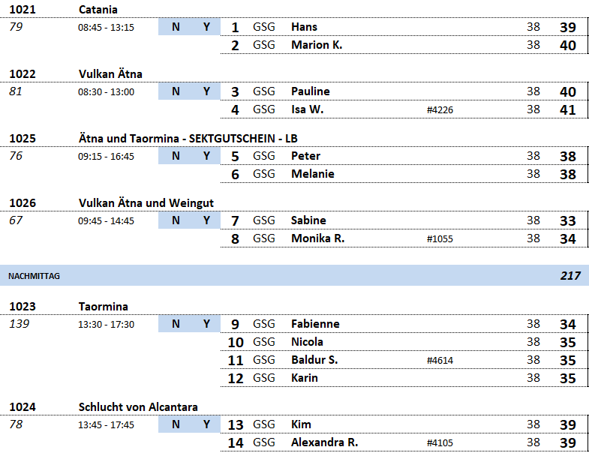

**DI 07.06. TRAPANI / ITALIEN 08:00 – 18:00 Uhr**

**Hafen entfallen – Ersatz: PALERMO / ITALIEN**

**~~ERICE | ca. 4 Std. | 37,00 €~~**

~~Der Ausflug startet vom Hafen aus mit einer schönen Landschaftsfahrt nach Erice. Der Ort liegt 15 km nordöstlich von Trapani auf dem Monte Erice auf einer Höhe von 751 m. Die Einwohner leben hauptsächlich vom Tourismus, der Landwirtschaft und dem Handwerk. Nach der Ankunft unternehmen Sie einen etwa 1,5-stündigen Rundgang durch das mittelalterliche Zentrum mit seiner imposanten Hauptkirche, deren Glockenturm in früheren Zeiten als Wachturm diente. Anschließend Zeit zur freien Verfügung und Fahrt zurück zum Hafen. Bitte beachten: Für Gäste mit eingeschränkter Beweglichkeit nicht geeignet. Mitnahme einer Jacke empfohlen.~~

**~~SELINUNT | ca. 5 Std. | 51,00 €~~**

~~Sie fahren knapp 1,5 Std. nach Selinunt, mit einer Gesamtfläche von ca. 270 Hektar die größte archäologische Ausgrabungsstätte Europas. Sie liegt auf einer Hochebene mit besonders schönem Ausblick aufs Meer. Die Stadt wurde im 7. Jh. v. Chr. von den Griechen gegründet und 409 v.Chr. über Nacht durch die große Übermacht der Karthager zerstört. Während Ihrer ca. 2-stündigen Besichtigung sehen Sie die Tempel der auf einer Anhöhe gelegenen Akropolis, u.a. den Tempel C, der zwischen 580 und 560 v. Chr. erbaut wurde und mit seinen zahlreichen Säulen (ursprünglich 17 x 7, heute noch 12) die ehemals immense Größe der Anlage demonstriert. Weiterhin sehen Sie die Ruinen punischer Wohnhäuser. Im östlichen Teil der Anlage befinden sich die Überreste der drei weiteren Tempel E, F und G (die Tempel sind nicht mit Namen gekennzeichnet, sondern aufgrund ihrer Vielzahl mit Buchstaben). Nach der Besichtigung bleibt etwas Zeit zur freien Verfügung, bevor Sie zum Schiff zurückkehren. Bitte beachten: Für Gäste mit eingeschränkter Beweglichkeit nicht geeignet.~~

**~~MARSALA UND OLIVENPLANTAGE | ca. 4 Std. | 51,00 €~~**

~~Dieser entspannte Ausflug beinhaltet eine Panoramafahrt nach Marsala sowie den Besuch einer Olivenplantage. Die Strecke von Trapani nach Marsala beträgt 29 km und führt entlang der Salinen. Bereits die Phönizier wussten die Vorteile des relativ mineralhaltigen Salzes zu schätzen und noch heute werden jährlich über 200.000 Tonnen Salz produziert. Mittlerweile steht das Gebiet unter Naturschutz des WWF. Kurze Pause in Marsala, bevor Sie durch landschaftlich schönes Gebiet zu einer alten Olivenplantage fahren. Auf dem Anwesen, das auf die Zeit um 1700 zurückgeht, ist noch altes Werkzeug und Gerätschaft zu bewundern. Während eines Rundgangs sehen Sie die Ölproduktion der Güteklasse "Natives Olivenöl Extra". In Kombination mit lokalem Käse, Dips, Oliven, Brot und Wein werden unterschiedliche Öle verkostet, dazu werden Sie mit sizilianischer Musik unterhalten. Als besondere Spezialität gilt mit Olivenöl aromatisierte Eiscreme. Bitte beachten: Begrenzte Teilnehmerzahl.~~

**~~SEGESTA | ca. 4 Std. | 59,00 €~~**

~~Busfahrt vom Hafen nach Segesta zu einer der wichtigsten archäologischen Stätten der Provinz Trapani. Ein Shuttlebus bringt Sie vom Busparkplatz zu den Ruinen, die auf ca. 305 m Höhe an den Hängen des Monte Barbaro liegen. Sie besichtigen den beeindruckenden dorischen Tempel und das Theater im griechischen Stil (Rundgang ca. 2,5 Std.). Anschließend haben Sie noch etwas Freizeit, bevor es zum Hafen zurückgeht.  
Bitte beachten: Für Gäste mit eingeschränkter Beweglichkeit nicht geeignet.~~

**DI 07.06. PALERMO / ITALIEN 08:00 – 18:00 Uhr**

**PALERMO UND MONDELLO | ca. 4 Std. | € 35,00**

Zunächst kurze Panoramafahrt durch Palermo vorbei an den Hauptsehenswürdigkeiten und weiter zum Monte Pellegrino, zu Deutsch »Pilgerberg«, ca. 4 km vom Stadtzentrum entfernt und 606 m hoch mit schöner Aussicht auf die Stadt. Seit dem 17. Jh. ist dies ein bedeutender Wallfahrtsort, da hier laut Legende in einer Höhle der fast unversehrte Leichnam der Heiligen Rosalia gefunden wurde, die seitdem Schutzpatronin der Stadt ist. Per Bus geht es weiter nach Mondello, mondänes Seebad von Palermo, ehemals ein Fischerdorf, heute Standort zahlreicher Villen sowie kleiner Häuser. Zeit zur freien Verfügung, die Sie auch für eine leckere Eis-Erfrischung nutzen können. Anschließend Rückfahrt nach Palermo.

* Alles nach Plan
* Rückfahrt kürzer als angegeben (30 min statt 60 min)
* Freizeit in Mondello nicht lohnenswert, da nur Strandpromenade und kaum Shops/Cafés
* Ca. 75 zur Grotte von Rosalia
* Bus Nr. 4: Bus nicht in sehr gutem Zustand, Sitz kaputt, laute Lüftung, unkooperativer Busfahrer

**PALERMO UND MONREALE | ca. 4 Std. | 45,00 €**

Fahrt vom Hafen ins lebhafte Zentrum. Die Altstadt, vorwiegend durch die Barockzeit geprägt, besitzt zahlreiche Sehenswürdigkeiten. Die gewaltige Kathedrale stammt aus der Normannenzeit. In ihrem Innern stehen die Sarkophage der Stauferkaiser Heinrich VI. und Friedrich II. Aus der Fülle der sehenswerten Bauten ist der Palazzo dei Normanni mit der Cappella Palatina aus der ersten Hälfte des 12. Jahrhunderts besonders hervorzuheben. Nur wenige Kilometer südwestlich von Palermo liegt das malerische Städtchen Monreale, wo Sie nach einem Fußweg bergauf den berühmten Dom Santa Maria la Nuova, das bedeutendste normannische Bauwerk auf Sizilien, besichtigen (Außenbesichtigung / Möglichkeit für individuellen Besuch). Die Goldmosaike und der goldgeschmückte Dachstuhl des Doms sowie die Figurenkapitelle des Kreuzgangs zählen zu den Höhepunkten der mittelalterlichen Kunst in Italien. Rückfahrt nach Palermo.

**Bitte beachten:** Für Gäste mit eingeschränkter Beweglichkeit nicht geeignet.

* Alles nach Plan
* Beschreibung und Zeitplan muss überarbeitet werden
* Innenbesichtigung Dom Santa Maria la Nuova in Monreale mit Guide – sehr gut – evtl. fest in Beschreibung und Programm aufnehmen, falls möglich
* Spaziergang durch die Altstadt (45-60 min) nicht in der Beschreibung erwähnt

**PALERMO | ca. 3,5 Std. | € 39,00**

Vom Hafen fahren Sie entlang der Strandpromenade zum Porta Felice, dem beeindruckenden alten Stadttor Palermos, wo Sie das historische Zentrum von Palermo betreten werden. Sie werden unter anderem das Teatro Politeama, den Quattro Canti und den Rathausplatz sehen. Phönizier, Griechen, Karthager, Römer, Araber und Normannen zerstörten die Stadt und haben ihre Spuren in der Stadt hinterlassen. Sie besuchen die wunderschöne Kathedrale von Palermo aus dem 12. Jahrhundert. Während des Besuchs werden die Königsgräber von Heinrich VI., Friedrich II., Konstanz und Ruggiero besichtigt. Ein kurzer Spaziergang bringt Sie zur Martorana-Kirche, die gerade restauriert wurde und deren prächtige Mosaiken Ihnen die Schönheit Palermos Kostbarkeiten zeigen werden. Anschließend Rückfahrt zum Schiff.

**Bitte beachten:** Für Gäste mit eingeschränkter Beweglichkeit nicht geeignet.

* Alles nach Plan
* Kathedrale wird momentan renoviert – relativ laut bei der Innenbesichtigung
* 30 min Freizeit nach Besichtigung der Kathedrale

~~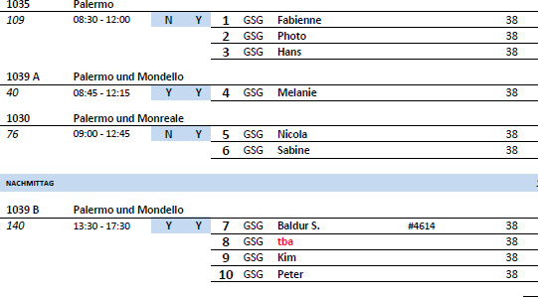~~

**DO 09.06. IBIZA / SPANIEN 08:00 – 17:00 Uhr**

**Hafen entfallen – Ersatz: MALLORCA / SPANIEN**

**~~IBIZA-STADT ZU FUSS | ca. 2,5 Std. | 29,00 €~~**

~~Bustransfer zum höchsten Punkt der "Dalt Vila" (Altstadt). Die befestigte Altstadt mit ihrer Stadtmauer und den sieben Bollwerken wurde von der UNESCO zum Weltkulturerbe erklärt. Während des etwa 2-stündigen Rundgangs sehen Sie die Kathedrale, deren Fundament im 13.Jh. gelegt wurde, das Rathaus sowie die ehemalige Klosterkirche von Santo Domingo und das große Stadttor. Genießen Sie während des Rundgangs herrliche Ausblicke auf Ibiza-Stadt. Rückfahrt zum Schiff. Bitte beachten: Für Gäste mit eingeschränkter Beweglichkeit nicht geeignet. Bequemes Schuhwerk empfohlen.~~

**~~INSELFAHRT IBIZA | ca. 4 Std. | 41,00 €~~**

~~Vom Hafen aus landschaftlich schöne Fahrt in den Norden Ibizas in Richtung Portinatx. Zunächst gelangen Sie nach San Juan, ein idyllisches Dorf mit Kirche aus dem 18. Jh. Danach passieren Sie die Küstenstraße mit herrlichen Ausblicken auf das Meer und die Pinienwälder. Stopp an der "Cala San Vicente", eine der schönsten Buchten der Insel. Nach einem kurzen Spaziergang über die Promenade fahren Sie an San Carlos vorbei, noch heute Treffpunkt der Aussteiger, Richtung Santa Eulalia. Der Ort war ursprünglich ein Marktplatz für die Bauern der Region, entwickelte sich jedoch später zum Lieblingsort zahlreicher Maler und Schriftsteller. Hier haben Sie etwa eine Stunde Freizeit für eigene Erkundungen, bevor Sie zum Schiff zurückkehren.~~

**~~DER SÜDEN VON IBIZA UND DALT VILA | ca. 4 Std. | 41,00 €~~**

~~Vom Hafen fahren Sie etwa 30 Min. in das Naturschutzgebiet “Las Salinas“, das für seine Fauna, Vegetation und Unterwasserwelt bekannt ist. Zu diesem Landstrich gehören auch die Salinen der Insel, die noch heute zur Salzgewinnung genutzt werden und sich sehr gut in das umgebende Ökosystem einfügen. In den Sommermonaten ist der Strand von Las Salinas ein beliebter Treffpunkt internationaler Berühmtheiten. Nächster Halt erfolgt im Naturreservat von "Cala D’Hort" an der Westküste mit besonders schönem Blick auf die vorgelagerte Felseninsel "Es Vedrá", die nur wenige hunderte Meter entfernt liegt und bis knapp 400 m in die Höhe ragt, sowie auf kleinere Nachbarfelsen. Nach einem Fotostopp geht die Fahrt über S. Antonio nach Ibiza-Stadt und in die Altstadt "Dalt Vila". Die Altstadt mit ihrer eindrucksvollen Stadtbefestigung gehört seit 1999 zum UNESCO Weltkulturerbe. Genießen Sie den tollen Blick auf das Fischerviertel und den Hafen. Nach einem gut 1-stündigen Rundgang kehren Sie zu Fuß zurück zum Schiff. Bitte beachten: Für Gäste mit eingeschränkter Beweglichkeit nicht geeignet.~~

**~~WEINPROBE CAN MAYMÓ | ca. 3 Std. | 63,00 €~~**

~~Die Weinkultur der Ibizenker geht auf die Zeit der Phönizier zurück, die das milde Klima und die fruchtbare Erde der Insel nutzten. Die Art des Weinanbaus hat sich seitdem nicht grundsätzlich verändert und wurde von Generation zu Generation überliefert. Die Region um San Mateo (“Albarca“) im Nordwesten der Insel ist Hauptanbaugebiet ibizenkischer Weine, ideal aufgrund des mediterranen Mikroklimas. Nach etwa 45-minütiger Fahrt besuchen Sie das Weingut Can Maymó in San Mateo. Während einer Führung erfahren Sie Wissenswertes über die Weinherstellung. Selbstverständlich erhalten Sie auch eine Weinkostprobe, zu der typische Wurst, Schinken, Käse und Brot gereicht werden. Etwa 1,5 Stunden Aufenthalt, Rückkehr zum Schiff. Bitte beachten: Für Gäste mit eingeschränkter Beweglichkeit nicht geeignet. Sehr begrenzte Teilnehmerzahl.~~

**DO 09.06. MALLORCA / SPANIEN 08:00 - 16:00 Uhr**

**PANORAMAFAHRT PALMA UND VALLDEMOSSA | ca. 3,5 Std. | 31,00 €**

Vom Hafen aus fahren Sie zunächst in die Altstadt zur gotischen Kathedrale La Seu, eine der Hauptsehenswürdigkeiten Mallorcas. Nach einem Fotostopp kurze Panoramafahrt durch Palma und Weiterfahrt in das etwa 25 km von Palma entfernt gelegene Valldemossa. Die Straßen spiegeln noch die Pracht vergangener Jahrhunderte wider. Bekannt wurde das Bergdorf durch den Aufenthalt des polnischen Komponisten Frédéric Chopin während des Winters 1838/39, den er dort mit der französischen Schriftstellerin George Sand verbracht hatte. Diese schrieb später das Buch "Ein Winter auf Mallorca" mit malerischen Landschaftsbeschreibungen. Valldemossa ist außerdem Geburtsort der einzigen Heiligen Mallorcas. Im ganzen Dorf finden sich bunte Kacheln an den Häusern, die die Legenden aus dem Leben Catalina Thomás darstellen. Sie genießen etwa eine Stunde Freizeit für individuelle Erkundungen, bevor Sie zurück nach Palma fahren. Von der mittelalterlichen Burganlage Castell de Bellver haben Sie einen herrlichen Blick auf die Stadt und den Hafen. Nach einem Fotostopp an der kreisrunden, für Europa einmaligen Festung fahren Sie zurück zum Schiff.

* Alles nach Plan
* Kurze Führung in Valldemossa
* Beschreibung anpassen – in Valldemossa gab es eine Mandelmilch-Kostprobe sowie einen Softdrink

**PALMA DE MALLORCA | ca. 4 Std. | 41,00 €**

Vom Hafen aus fahren Sie zunächst hinauf zur mittelalterlichen Burganlage Castell de Bellver. Genießen Sie den Blick auf Palma de Mallorca und den Hafen. Im Anschluss folgt eine kurze Panoramafahrt durch Palma und ein Spaziergang zur gotischen Kathedrale La Seu, eine der Hauptsehenswürdigkeiten Mallorcas. Nach einer Innenbesichtigung mit Besuch der Schatzkammer sehen Sie den Palast Almudaina, der dem spanischen König bei Besuchen als Residenz dient, von außen und genießen daraufhin etwa 1 Stunde Freizeit für einen Bummel durch die Altstadt mit ihren zahlreichen engen Gassen und den Spuren spanisch-katalanischer und arabischer Architektur. Auf der Rückfahrt zum Schiff passieren Sie den Fischereihafen, die Stadtmauer, die ehemalige Börse und das Consulado del Mar, das balearische Regierungsgebäude.   
**Bitte beachten:** An Sonntagen wird statt der Kathedrale La Seu der Palast Almudaina von innen besichtigt. Für Gäste mit eingeschränkter Beweglichkeit nicht geeignet.

* Alles nach Plan

**WEINGUT MACIÀ BATLE | ca. 4 Std. | 51,00 €**

Von der Schiffsanlegestelle fahren Sie entlang der Küstenstraße Paseo Maritimo zur Festung Castell de Bellver, die über der Stadt thront. Außenbesichtigung mit herrlichem Rundblick auf die Stadt und Umgebung. Anschließend passieren Sie die Kathedrale und den Palast Almudaina, die bekannten Prachtstraßen Avda. Argentina und Avda. Jaime III sowie die "Blumenstraße" Via Roma und erreichen Santa Maria. Hier besuchen Sie die bekannten Weinkeller von Macia Batle. Das Weingut mit einer Gesamtfläche von ca. 250 ha konzentriert sich auf den Anbau der seltenen autochthonen mallorquinischen Trauben, jedoch werden auch andere traditionelle Sorten berücksichtigt. Diese Kombination garantiert besonders geschmackvolle Weine, deren Herstellung durch die optimalen klimatischen Verhältnisse zusätzlich begünstigt wird. Während der Weinverkostung können Sie verschiedene Weine probieren, zwischendurch werden landestypische Snacks gereicht.

**Bitte beachten:** Begrenzte Teilnehmerzahl. In den Weinkellern sind ca. 40 Treppenstufen zu überwinden.

* Alles nach Plan
* 4 Weine (Weiß-, Rose-, Rot- und Dessertwein) mit jeweils angepassten Snacks (Olivenpaste, Tomatenpaste, Käse, Chili-Marmelade, Brot mit Balsamico/Olivenöl)
* Zusätzlicher kurzer Fotostopp an der Kathedrale in Palma

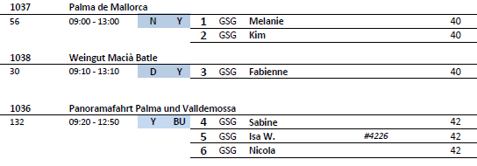

**SA 11.06. MÁLAGA / SPANIEN 17:00 (10.06) - 13:00 Uhr**

**PANORAMAFAHRT MÁLAGA | ca. 2 Std. | 27,00 €**

Während dieser Panoramafahrt sehen Sie die wichtigsten Sehenswürdigkeiten Málagas. Zuerst legen Sie einen Fotostopp an der Gibralfaro Festung ein. Die mit dem Alcazaba Palast verbundene maurische Burgruine bietet aufgrund ihrer Lage einen atemberaubenden Blick über die Stadt, das Rathaus und die Bucht. Anschließend fahren Sie vorbei an der Stierkampfarena zum Rosengarten von Puerta Oscura für einen Fotostopp. Nach Passieren weiterer Sehenswürdigkeiten, wie dem neoklassizistischen Gebäude der Bank von Spanien und dem Bahnhof, kehren Sie zurück zum Schiff.

* Alles nach Plan

**MIJAS | ca. 4 Std. | 41,00 €**

Landschaftsfahrt von Málaga entlang der Küste zum zauberhaften Bergdorf Mijas. Während des etwa 1-stündigen Rundgangs bieten die engen Gassen und weiß getünchten Häuser mit ihren schmiedeeisernen Balkonen und bunten Blumentöpfen malerische Fotomotive. Sie passieren die Stierkampfarena, welche während der arabischen Herrschaft angelegt wurde und die Kapelle der "Virgen de la Peña". Von einem Felsplateau genießen Sie das schöne Panorama der Küste und genießen anschließend etwas Freizeit für eigene Erkundungen.

Bitte beachten: Für Gäste mit eingeschränkter Beweglichkeit nicht geeignet. Bitte beachten: Begrenzte Teilnehmerzahl.

* Alles nach Plan

**MARBELLA UND PUERTO BANUS | ca. 4,5 Std. | 41,00 €**

Sie passieren den Ferienort Fuengirola, bevor Sie Marbella erreichen. Sie besuchen die Altstadt mit ihren engen Gassen und weiß getünchten Häusern mit vergitterten Fenstern, die um die schöne Plaza de los Naranjos ("Orangenbaumplatz") angeordnet sind. Stattliche Gebäude, kleine Läden, Kunstgalerien, Bars und Bistros gehören zum Stadtbild. Marbella war einst ein kleines Fischerdorf und hat sich zu einem geschäftigen Ferienort entwickelt, der gerne von Reichen und Prominenten besucht wird. Nach einem ca. 1-stündigen Rundgang Weiterfahrt nach Puerto Banus, bekannt für Reichtum, Mode und Nachtleben. Hier finden Sie zahlreiche Designer-Boutiquen, Restaurants und Hotels. Sehenswert sind auch die teuren Jachten im Hafen. Gelegenheit für einen Bummel entlang der Promenade und Rückfahrt nach Málaga. Bitte beachten: Für Gäste mit eingeschränkter Beweglichkeit nicht geeignet.

* Alles nach Plan
* Besuch in Puerto Banus nicht wirklich lohnenswert – sehr teure Cafés und Shops, evtl. Freizeit in Marbella anbieten und nur kurzen Spaziergang durch Puerto Banus

**MÁLAGA | ca. 4 Std. | 41,00 €**

Fahrt entlang der Küstenstraße zum Gibralfaro, den ca. 130 m hohen "Berg des Leuchtturms", auf dem früher vor der maurischen Festung ein antiker Leuchtturm stand. Vom Kastell sind nur noch Ruinen erhalten, doch lohnend ist der Blick über die ganze Stadt, den Hafen, das Meer und das gebirgige Hinterland. Zurück im Stadtzentrum folgt ein etwa 30-minütiger Spaziergang mit anschließendem Besuch der Renaissance-Kathedrale (Innenbesichtigung), die 1528 auf dem Grundriss der abgerissenen Hauptmoschee begonnen und erst 1783 vollendet wurde. Nach etwas Freizeit für individuelle Erkundungen kehren Sie zum Schiff zurück. Bitte beachten: Für Gäste mit eingeschränkter Beweglichkeit nicht geeignet.

* Alles nach Plan

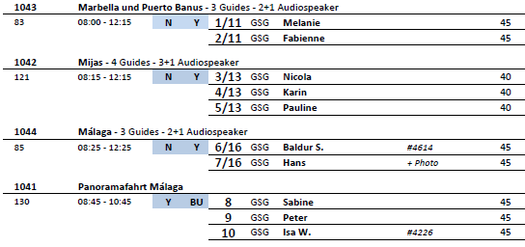

**SO 12.06. LISSABON / PORTUGAL ~~14:00 – 20:00~~ 15:15 – 18:30**

**Aufgrund der verkürzten Liegezeit wurden nur Hippo und Panoramafahrt durchgeführt!**

**PANORAMAFAHRT LISSABON | ca. 2 Std. | 27,00 €**

Während Ihrer Panoramafahrt gewinnen Sie einen ersten Eindruck der auf sieben Hügeln erbauten Hauptstadt Portugals. Mit dem Bus fahren Sie Richtung Zentrum und passieren die Unterstadt, den Parque Eduardo VII, das Belém-Viertel mit dem Turm von Belém, das Entdeckerdenkmal und das Hieronymuskloster. Danach erfolgt die Rückfahrt zum Hafen.

* Alles nach Plan

**SINTRA MIT PALAST | ca. 5 Std. | 41,00 € - entfallen**

Schöne Landschaftsfahrt von Lissabon nach Sintra, einer reizvoll gelegenen alten Maurenstadt. Die Kulturlandschaft Sintra steht seit 1995 auf der UNESCO-Liste des Weltkulturerbes. Seit dem Mittelalter war die heutige Kleinstadt Sommerresidenz portugiesischer Könige und des Adels. Sie spazieren zum Palacio Nacional de Sintra, dem einstigen Königspalast. Das Schloss ist schon von weitem an den beiden gewaltigen konischen Schornsteinen, als Wahrzeichen der Stadt, zu erkennen. Nach der Innenbesichtigung genießen Sie etwas Freizeit und fahren dann weiter zum westlichsten Punkt des europäischen Kontinents, Cabo da Roca, mit schönem Blick auf die Küste. Die Rückfahrt führt über die Küstenstraße, vorbei an reizvollen Stränden, durch den Fischerort Cascais und den modernen Badeort Estoril nach Lissabon. Bitte beachten: Für Gäste mit eingeschränkter Beweglichkeit nicht geeignet. Im Palast sind etwa 100 Stufen zu bewältigen.

**LISSABON | ca. 4 Std. | 41,00 € - entfallen**

Während dieses Ausfluges gewinnen Sie einen Eindruck der auf sieben Hügeln erbauten Hauptstadt Portugals mit Fotostopps bei den interessantesten Sehenswürdigkeiten. Mit dem Bus fahren Sie zunächst in das Belém-Viertel und besichtigen den Kreuzgang des imposanten Hieronymus-Klosters, eines der bemerkenswertesten Sakralbauwerke der Welt. Hier befinden sich die Grabmäler des Dichters Camões und des Seefahrers Vasco da Gama. Der Turm von Belém (Außenbesichtigung) zählt zu den Meisterwerken der Manuelinik (ein Architekturstil des 16.Jh., der nur in Portugal zu finden ist) und ist das Wahrzeichen von Lissabon. Das Entdeckerdenkmal (Außenbesichtigung) ist dem Bug einer Karavelle nachgebaut. Weiterfahrt zum Stadtzentrum für eine Rundfahrt. Nach etwas Freizeit für eigene Erkundungen Rückkehr zum Hafen. Bitte beachten: Ohne Altstadtbummel und Burg Sâo Jorge. Montags ist das Hieronymus-Kloster geschlossen, alternativ wird der Palacio de Ajuda besichtigt.

**MIT DEM EKO-TUK-TUK DURCH LISSABON | ca. 2 Std. | 51,00 € - entfallen**

Ihr englischsprechender Fahrer holt Sie mit dem Eco-Tuk-Tuk (elektrisch-betriebene 4-Sitzer-Autorikscha) am Hafen zu einer 2-stündigen Stadtrundfahrt ab. Mit dem flinken Gefährt fahren Sie u.a. durch die engen Gassen der Altstadt, vorbei an der Kathedrale und einigen Aussichtspunkten. Ein Besuch der Unterstadt Baixa darf natürlich auch nicht fehlen. Zum Ende des Ausfluges genießen Sie noch den typischen Sauerkirschlikör "Ginjinha", bevor es zurück zum Hafen geht. Bitte beachten: Für Gäste mit eingeschränkter Beweglichkeit oder Rückenleiden nicht geeignet. Sehr begrenzte Teilnehmerzahl.

**LISSABON MIT ALTSTADTRUNDGANG | ca. 4 Std. | 41,00 € - entfallen**

Die Hauptstadt Portugals liegt malerisch auf sieben Hügeln am Ufer des Tejo. Vom Hafen fahren Sie zum Belém-Viertel mit Fotostopp am Belém-Turm aus dem 16. Jh. (Außenbesichtigung), zum Entdeckerdenkmal, einem der interessantesten Bauwerke des berühmten Architekten Arruda (Außenbesichtigung), und zum Hieronymus-Kloster (Außenbesichtigung). Weiterfahrt ins Stadtzentrum. Die Avenida Libertade und die Praça da Commercio zählen zu den wichtigsten Sehenswürdigkeiten Lissabons. Zu Fuß, teils stark bergauf, besuchen Sie die Burg Sâo Jorge. Von hier haben Sie einen herrlichen Panoramablick auf die Stadt. Anschließend Spaziergang bergab durch die engen, teils holprigen Gassen der berühmten Altstadt Alfama. Bitte beachten: Für Gäste mit eingeschränkter Beweglichkeit nicht geeignet.

**LISSABON MIT DEM HIPPOBUS | ca. 2,5 Std. | 69,00 € - Zusatzangebot**

Erleben Sie Lissabon mal auf eine andere Art: Mit dem außergewöhnlichen Amphibien-Gefährt geht es zunächst auf Stadtrundfahrt durch Lissabon vorbei an der Altstadt und durch die Unterstadt Baixa. Man sieht die wichtigsten Sehenswürdigkeiten wie die Kathedrale Sé, das Pantheon, die Praca do Comercio und vieles mehr. Angesteuert wird außerdem das 6 km westlich des Zentrums gelegene geschichtsträchtige Belem-Viertel, wo das Hieronymus-Kloster, der Turm von Belem und das Seefahrerdenkmal angesiedelt sind. Bei einem gut halbstündigen Freizeitstopp genießen Sie eine Kostprobe des traditionellen Gebäcks „Pasteis de Belem“. Die Weiterfahrt führt dann in den Tejo hinein und bei einer Wasserfahrt mit dem Amphibienfahrzeug kann man den tollen Ausblick auf die Stadt und insbesondere die beiden berühmten Denkmäler Torre de Belem & Entdeckerdenkmal vom Tejo aus genießen. Beim Club Nautico gewinnt man dann wieder festen Boden unter den Rädern und eine Panoramafahrt entlang des Tejo-Ufers führt zurück zum Hafen.  
**Bitte beachten:** Für Gäste mit eingeschränkter Beweglichkeit nicht geeignet. Hoher Einstieg in den Bus.

* Alles nach Plan

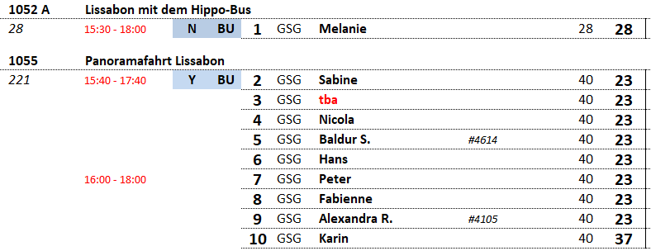

**MO 13.06. VIGO / SPANIEN 14:00 – 21:00 Uhr**

**PANORAMAFAHRT BAIONA | ca. 4 Std. | 49,00 €**

Der Ausflug führt Sie zunächst nach Baiona, wo Sie bei einem kurzen Fotostopp an der Statue Virxe da Rocha die Aussicht auf die umliegende Landschaft genießen können. Historisch trat Baiona im März 1493 in Erscheinung, als dort die Karavelle Pinta nach ihrer Teilnahme an der ersten Amerikareise von Christoph Kolumbus ankam. Sie erhalten vorab ausführliche Erklärungen von Ihrer Reiseleitung und haben anschließend etwas Freizeit, um das mittelalterliche Stadtzentrum individuell zu erkunden. Während Ihrer Rückfahrt zum Schiff passieren Sie "La Ramallosa", eine romanische Fußgängerbrücke aus dem 12. Jh. Bitte beachten: Begrenzte Teilnehmerzahl.

* Ausflug nach Plan

**SANTIAGO DE COMPOSTELLA | ca. 6,5 Std. | 49,00 €**

Nach etwa 1,5-stündiger Busfahrt durch die reizvolle Landschaft der "Rias" erreichen Sie Santiago de Compostela, die historische Wallfahrtsstätte des Hl. Jakobus und noch heute Ziel vieler Pilger aus aller Welt. Der Fußweg vom/zum Busparkplatz zum Obradoiro Platz beläuft sich auf je etwa 15 Minuten (und zurück). Neben den architektonisch interessanten Gebäuden sehen Sie die berühmte Kathedrale und Wallfahrtskirche. Sie beherbergt den größten Weihrauchschwenker ("Botafumeiro") der Welt. Alle Erklärungen zur Kathedrale und den umliegenden historischen Häusern erfolgen von außen. Anschließend haben Sie Freizeit zur individuellen Besichtigung der Kathedrale. Gemeinsame Rückkehr zum Busparkplatz und Rückfahrt nach Vigo.

* Ausflug nach Plan

**AUF PILGERPFAD – WANDERUNG NACH SANTIAGO DE COMPOSTELLA  
| ca. 6,5 Std. | 49,00 €**

Auf diesem Ausflug für sportliche Gäste fahren Sie zunächst etwa 1,5 Stunden mit dem Bus zum Startpunkt Ihrer Wanderung. Der Weg führt ca. 5 km auf einem besonders schönen, aber auch teilweise sehr steilen Pfad durch beeindruckende Landschaft bis zur Kathedrale von Santiago de Compostela. Hier erhalten Sie einige Informationen von außen über dieses bedeutende Bauwerk und Pilgerziel. Anschließend Zeit für individuelle Erkundungen. 15-minütiger Fußweg zum Bus und Rückfahrt nach Vigo.

Bitte beachten: Für Gäste mit eingeschränkter Beweglichkeit nicht geeignet. Begrenzte Teilnehmerzahl.

* Ausflug nach Plan
* Es wurde von ein paar wenigen Gästen moniert, dass es keine Lunchbox gab (dies wurde aufgrund der Abfahrt nach dem Mittagessen und der Rückkehr zum Abendessen umgeplant)

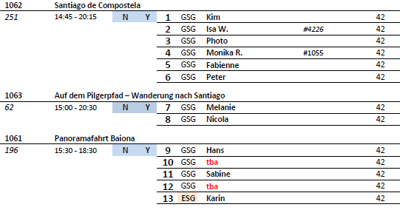

**MI 15.06. MONTOIR-DE-BRETAGNE / FRANKREICH 07:00 – 18:00 Uhr**

**TRANSFER NACH NANTES | ca. 5,5 Std.| Preis 41 €**Etwa 1-stündiger Transfer nach Nantes. Hier haben Sie einen 3,5-stündigen Aufenthalt, um die Stadt und ihre zahlreichen Sehenswürdigkeiten auf eigene Faust zu erkunden. Nantes ist bekannt für seine belebten Fußgängerzonen, die von einer Vielzahl von Geschäften gesäumt sind, darunter das Kaufhaus Galeries Lafayette. Die Geschäftsstraßen Crébillon und Rue Santeuil mit der berühmten Einkaufspassage Passage Pommeraye sollten Sie nicht verpassen. In der Nähe befindet sich der Graslin-Platz, der von dem 1783 erbauten Großen Theater im korinthischen Stil dominiert wird. Nantes ist auch bekannt für seine Cafés und Restaurants, von denen eines, La Cigale, berühmt für seine Jugendstildekoration ist. Sehenswert ist außerdem das Schloss der Herzöge der Bretagne. Nach Ihren individuellen Erkundungen erfolgt der 1-stündige Transfer zurück zum Schiff. Bitte beachten. Dieser Transfer beinhaltet keine lokale Reiseleitung.

* Ausflug nach Plan

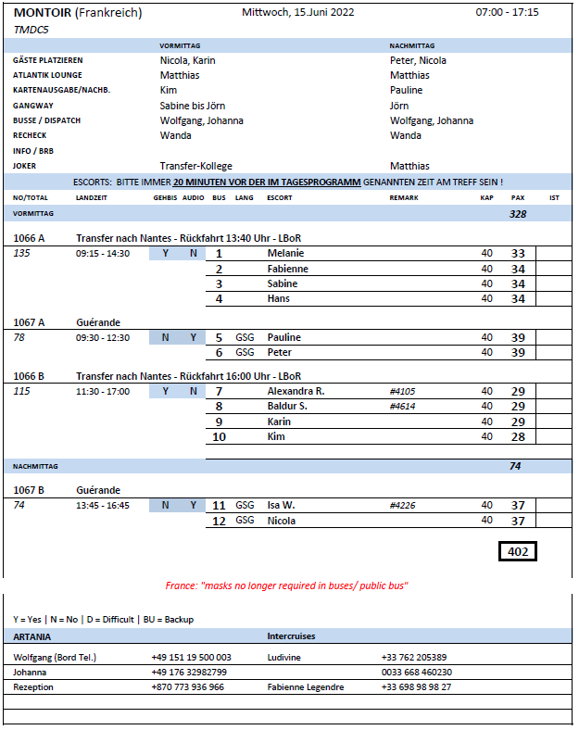

**FR 17.06. PORTSMOUTH / GB 07:00 – 20:00 Uhr**

**CHICHESTER | ca. 3,5 Std. | 63,00 €**

Fahrt in östlicher Richtung entlang der Küste nach Chichester, der Hauptstadt der Grafschaft West-Sussex. Die Stadt ist römischen Ursprungs und eine der ältesten Siedlungen Großbritanniens. Chichester besitzt eine schöne romanische Kathedrale mit sehenswertem Chagall-Fenster und vielen weiteren Kunstwerken (Erklärungen erfolgen bei Außenbesichtigung). 1080 wurde die Originalkirche eingeweiht, später niedergebrannt und im 13. Jh. wieder aufgebaut. Nach der Möglichkeit zur Innenbesichtigung genießen Sie etwa 2,5 Std. Zeit zur freien Verfügung mit Gelegenheit für einen Spaziergang durch die Fußgängerzone oder entlang der alten Stadtmauer. Nutzen Sie die Gelegenheit, sich das im Jahr 1501 aufgestellte Kreuz am Marktplatz anzuschauen. Über die Autobahn gelangen Sie zurück nach Portsmouth. Bitte beachten: Begrenzte Teilnehmerzahl.

* Ausflug nach Plan

**BUCKLERS HARD | ca. 4 Std. | 63,00 €**

Nach Verlassen der Schnellstraße fahren Sie durch den einzigartigen New-Forest-Nationalpark, einem bedeutenden Naturpark im Süden Englands, mit malerischen Landschaften, weidenden Ponys und historischen Dörfern mit hübschen Häuschen. Nach gut 1 Std. Fahrtzeit erreichen Sie Bucklers Hard, am Beaulieu-Fluss gelegen. Der Ort hatte große Bedeutung für den Schiffsbau und war "Geburtsort" zahlreicher Kriegsschiffe für die Royal Navy. Das kleine Dorf blieb von Veränderungen weitestgehend unberührt. Während Ihres etwa 1,5-stündigen Aufenthalts haben Sie Zeit zur freien Verfügung für individuelle Erkundungen. So bietet sich ein Besuch der kleinen Dorfkirche mit Platz für etwa 50 Personen oder des nahegelegenen Schiffsmuseums an. Alternativ genießen Sie einen Kaffee im schönen Hotel The Master Builders, das direkt am Fluss gelegen ist und reizvolle Ausblicke bietet. Anschließend Rückfahrt zum Schiff.

* Einige Gäste waren enttäuscht, dass die Erklärungen im Museum nur auf Englisch waren und es keine Führung gab.

**LONDON PANORAMAFAHRT | ca. 8,5 Std. mit LB | 93,00 €**

Sie fahren mit dem Bus etwa 2 Std. nach London. Dort angekommen führt Ihre Panoramafahrt vorbei an den wichtigsten Sehenswürdigkeiten der Stadt. Sie sehen u.a. Houses of Parliament, Westminster Abbey, Trafalgar Square, Big Ben, The Mall, Millennium Eye sowie den Buckingham Palace. Je nach Verkehrslage haben Sie gut 2 Std. Freizeit für eigene Erkundungen oder Einkäufe. Danach Rückfahrt nach Portsmouth zum Schiff. Bitte beachten: Fotostopps während Ihrer Panoramafahrt sind verkehrsabhängig und erfahrungsgemäß selten möglich. Die Busfahrer sind jedoch bemüht, die Sehenswürdigkeiten langsam zu passieren. Begrenzte Teilnehmerzahl.

* Bus 3 – die örtliche Reiseleitung hat die Freizeit in 2 Stopps aufgeteilt. Einige Gäste waren enttäuscht.

**STONEHENGE UND SALISABURY | ca. 7,5 Std. mit LB | 103,00 €**

Gute 1,5 Std. Busfahrt nach Stonehenge. Es ist das bedeutendste Monument prähistorischer Besiedlung in Großbritannien und stammt vermutlich aus der Zeit um 3000 v. Chr. Sie gelangen zum Besucherzentrum, das im Dezember 2013 eröffnet wurde. Es informiert umfassend über die Geschichte und Forschung zu Stonehenge und befindet sich etwa 2 km von den Steinkreisen entfernt (Shuttleservice, Wartezeiten möglich). Nach ca. 2 Std. Aufenthalt fahren Sie weiter nach Salisbury, einer Stadt mit mittelalterlichem Kern. Etwa 2 Std. Freizeit für eigene Erkundungen und Einkäufe. Eine gute Gelegenheit, die alles überragende Kathedrale individuell zu besichtigen (Eintrittsgebühr nicht inklusive). Anschließend Rückfahrt nach Portsmouth zum Schiff. Bitte beachten: Begrenzte Teilnehmerzahl.

* Ausflug nach Plan

**WINDSOR CASTLE | ca. 8,5 Std. mit LB | 123,00 €**

Etwa 2-stündige Fahrt von Portsmouth zum beeindruckenden Windsor Castle. Das geschichtsträchtige Schloss umfasst mehr als 900 Jahre königliche Geschichte, war das Zuhause von Königin Victoria und Prinz Albert und gilt als Lieblingswohnsitz von Queen Elizabeth II. Während eines ca. 2-stündigen individuellen Rundgangs erfahren Sie mehr über die Geschichte von Windsor sowie seine heutige Bedeutung. Sie sehen u.a. die prächtigen State Apartments, die für offizielle Anlässe genutzt werden und reich mit berühmten Kunstwerken ausgestattet sind, sowie das berühmte Miniaturhaus ("Puppenhaus") von 1924 im Maßstab 1:12, das George V. seiner Frau Queen Mary schenkte. Auch besichtigen Sie die wunderschöne St. George's Chapel, eines der schönsten Beispiele gotischer Architektur in England und Heimat des höchsten Ritterordens, dem Hosenbandorden. Nach dem Rundgang haben Sie Zeit für individuelle Unternehmungen. Aufenthalt gesamt ca. 4 Std. Anschließend fahren Sie wieder zurück zum Schiff. Bitte beachten: Für Gäste mit eingeschränkter Beweglichkeit nicht geeignet. Begrenzte Teilnehmerzahl.

* Ausflug nach Plan

**LONDON PANORAMATOUR MIT TOWER OF LONDON | ca. 9 Std. mit LB | 133,00 €**

Gut 2-stündige Busfahrt nach London. Während der ausgiebigen Panoramafahrt sehen Sie einige der wichtigsten Sehenswürdigkeiten dieser pulsierenden Weltstadt: Big Ben, Westminster Abbey, Trafalgar Square, Houses of Parliament sowie St. Paul's Cathedral. Lunchbox-Verzehr unterwegs. Anschließend besuchen Sie den Tower of London, weltweit eines der bekanntesten und besterhaltenen, historischen Gebäude. Der Grundstein wurde vor über 900 Jahren gelegt und der Tower war Burg, Festung, Gefängnis sowie Palast und blickt auf eine wechselvolle Geschichte. Der Tower gehört der britischen Krone und beherbergt heute zahlreiche Ausstellungs- und Museumsräume, u.a. mit einem Teil der britischen Kronjuwelen. 1988 wurde der Tower zum UNESCO-Weltkulturerbe erklärt. Aufenthalt ca. 2 Std., anschließend Rückfahrt zum Schiff. Bitte beachten: Für Gäste mit eingeschränkter Beweglichkeit nicht geeignet. Begrenzte Teilnehmerzahl.

* Ausflug nach Plan

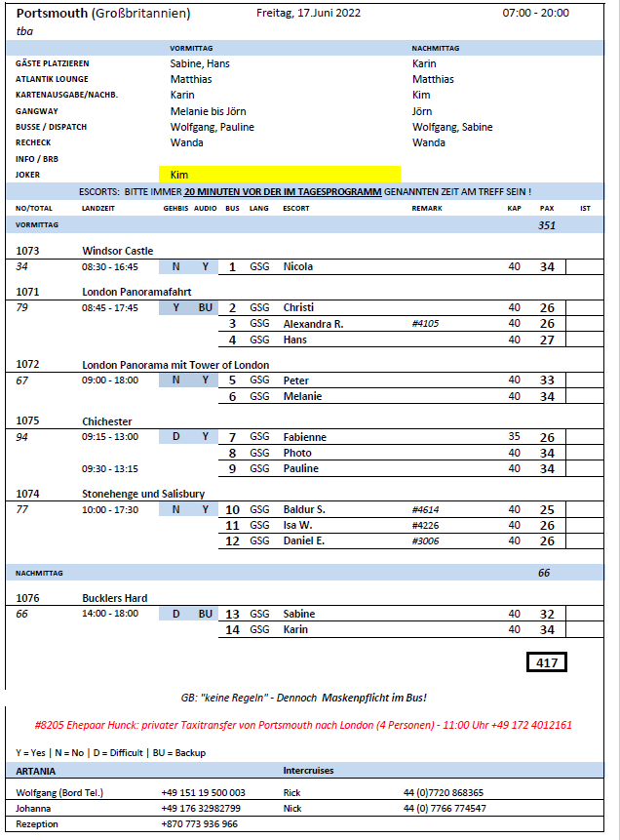

**~~SA 18.06. ZEEBRÜGGE / BELGIEN 12:00 – 20:00 Uhr~~**

**~~BRÜGGE INDIVIDUELL | ca. 4,5 Std. | Preis 31 €~~**

~~Dieser Ausflug ist ideal für Gäste, die Brügge individuell erkunden möchten. Etwa halbstündige Fahrt mit dem Bus in die Stadt. Ein Gästeführer nimmt Sie am Bargeplein in Empfang. Sie erhalten einen Stadtplan und Informationen über die Sehenswürdigkeiten, Einkaufsmöglichkeiten und Tipps für Restaurants. Sie haben dann etwa 2,5 Stunden Zeit zur freien Verfügung für individuelle Erkundungen bzw. Einkäufe etc. Am Busparkplatz werden Sie dann wieder zusammentreffen für die Rückfahrt per Bus zum Schiff. Bitte beachten: Ausflug beinhaltet den Transfer, jedoch keine Reiseleitung während des Aufenthaltes.~~

**~~MALERISCHE SCHLÖSSER VON FLANDERN| ca. 4 Std. | Preis 41 €~~**

~~Zunächst passieren Sie die reizvollen Städte Damme und Brügge, sehen mittelalterliche Stadttore und erreichen nach etwa einstündiger Fahrt durch die flämische Landschaft das Schloss Loppem, wo Sie einen ersten Fotostopp einlegen. Das Schloss spielte am Ende des 1. Weltkrieges eine wichtige Rolle für die Geschichte Belgiens. Weiterfahrt und Halt am neugotischen Schloss d'Aertrycke, das vor allem für seinen wunderschön gepflegten Garten bekannt ist. Ihre letzte Station ist die beeindruckende Abtei von Zevenkerken mit einem Turm aus dem 16. Jh. Nach einer Fotopause fahren Sie wieder zurück zum Schiff. Bitte beachten: Begrenzte Teilnehmerzahl. Keine Innenbesichtigungen, nur Fotostopps.~~

**~~MALERISCHES FLANDERN| ca. 4 Std. | Preis 41 €~~**

~~Ihre Landschaftsfahrt führt Sie zunächst nach Damme, eine kleine Stadt mit typisch flämischem, historischem Ortskern. Sie haben Zeit zur freien Verfügung, um durch die Straßen zu bummeln, in einem der Cafés gemütlich einen Kaffee zu trinken oder eines der bekannten Biere zu probieren. Damme ist auch bekannt als "Bücherstadt" mit zahlreichen Buchläden und Antiquariaten. Weiterfahrt zu den Außenbezirken von Brügge, unterwegs passieren Sie Windmühlen. Brügge gilt auch als Stadt der Schokolade, und so liegt es nahe, einen der bekannten Schokoladenläden (Chocolaterien) zu besuchen, die alles für den süßen Gaumen bieten. Sie haben Zeit zur freien Verfügung, um die köstlichen Kreationen kennenzulernen. Danach fahren Sie zur nahegelegenen kleinen Stadt Loppem, vor allem bekannt wegen des beeindruckenden Schlosses, das im neugotischen Stil Mitte des 19. Jh. erbaut wurde. Besonders eindrucksvoll ist die Einheit von Architektur und Interieur, nicht zuletzt, da bis heute keine baulichen Veränderungen vorgenommen worden sind. Nach der gut halbstündigen Besichtigung Rückfahrt zum Schiff. Bitte beachten: Begrenzte Teilnehmerzahl. Fußwege teilweise über Kopfsteinpflaster. Im Schloss einige Stufen, Fotografieren verboten.~~

**~~HISTORISCHES BRÜGGE | ca. 4,5 Std. | Preis 47 €~~**

~~Nach etwa einer halben Stunde Busfahrt erreichen Sie das mittelalterliche Brügge, Hauptstadt West-Flanderns. Sie unternehmen einen geführten Rundgang durch den autofreien historischen Stadtkern, dessen Vergangenheit noch in Grachten, Straßen, Kirchen und Plätzen lebendig ist. Sie sehen u.a. den 88 m hohen Glockenturm Belfried. Durch enge Gassen erreichen Sie den Marktplatz mit der Heilig-Blut-Kapelle. Ein weiterer Höhepunkt ist das Rathaus, das St. Jans Hospital und die Liebfrauenkirche. Nach dem Rundgang etwa 1,5 Stunden Freizeit für eigene Erkundungen, bevor Sie nach Zeebrügge zurückkehren. Bitte beachten: Für Gäste mit eingeschränkter Beweglichkeit nicht geeignet.~~

**~~GENT | ca. 5 Std. | Preis 51 €~~**

~~Etwas mehr als eine Stunde Bustransfer nach Gent, eine der schönsten Städte Europas mit sehenswertem Altstadtkern. Während eines Spazierganges sehen Sie die schönen mittelalterlichen Gebäude der Altstadt. Reizvolle Fotomotive bieten der Kornmarkt, die Gildehäuser sowie die Türme des Belfrieds, die St. Niklas-Kirche und die St. Bavo-Kathedrale (nur Außenbesichtigungen). Anschließend etwa eine Stunde Freizeit für eigene Erkundungen und Rückfahrt zum Schiff. Bitte beachten: Für Gäste mit eingeschränkter Beweglichkeit nicht geeignet.~~

**~~GENT UND KANALFAHRT | ca. 5 Std. | Preis 63 €~~**

~~Gut einstündiger Bustransfer von Zeebrügge nach Gent, eine der schönsten Städte Europas mit sehenswertem Altstadtkern. Nach Ankunft geführter Rundgang bis zum Anleger Ihres Kanalbootes. Während Ihrer etwa 45-minütigen Grachtenfahrt durch den historischen Kern Gents sehen Sie u.a. die beeindruckende Grafenburg, den Fischmarkt, Klöster aus dem 13. Jahrhundert sowie den alten Hafen mit seinen Handelshäusern. Anschließend haben Sie etwa 1 Stunde Zeit für eigene Erkundungen rund um den alten Hafen. Bevor es zurück zum Schiff geht, geniessen Sie Ihren zweiten, etwa 30-minütigen Teil, Ihrer Grachtenfahrt. Busfahrt zurück zum Schiff. Bitte beachten: Für Gäste mit eingeschränkter Beweglichkeit nicht geeignet.~~

**~~BRÜGGE UND KANALFAHRT | ca. 4,5 Std. | Preis 63 €~~**

~~Nach etwa einer halben Stunde Busfahrt erreichen Sie das mittelalterliche Brügge, Hauptstadt West-Flanderns und eine der schönsten Städte Belgiens. Sie unternehmen einen geführten Rundgang durch den mittelalterlichen Stadtkern, der gerne auch "Venedig des Nordens" genannt wird und von der UNESCO zum Weltkulturerbe ernannt wurde. Sie sehen u.a. den 88 m hohen Glockenturm Belfried. Durch enge Gassen erreichen Sie den Marktplatz mit der Heilig-Blut-Kapelle. Ein weiterer Höhepunkt ist das Rathaus, das St. Jans Hospital und die Liebfrauenkirche. Nach dem Rundgang folgt eine kurze Kanalfahrt auf einem Ausflugsboot mit schönen Ausblicken auf die historische Architektur. Anschließend gemeinsamer Spaziergang zu den Bussen, die Sie zum Schiff zurückbringen. Bitte beachten: Für Gäste mit eingeschränkter Beweglichkeit nicht geeignet.~~

**SO 19.06. IJMUIDEN / NIEDERLANDE 07:00 - 15:00 Uhr**

**STADTRUNDGANG AMSTERDAM | ca. 3,5 Std. | Preis 31 €**

Transfer nach Amsterdam. Hier begrüßt Sie Ihr örtlicher Reiseleiter und Sie unternehmen einen geführten Spaziergang durch einen der ältesten Stadtteile Amsterdams: Der Grachtengürtel wurde kürzlich in die UNESCO-Liste des Weltkulturerbes aufgenommen. Er gilt als beispielhafte Baukunst des Goldenen Zeitalters (17. Jh.) und brachte Amsterdam den Beinamen "Venedig des Nordens" ein. Sie spazieren vorbei an der St. Nikolaus Kirche, passieren den Rotlichtbezirk, überqueren den Dam-Platz mit dem Königspalast und besuchen den Beginenhof. Weiterhin spazieren Sie durch den beliebten Jordaan Bezirk mit zahlreichen Cafés, Restaurants, Geschäften, Märkten und engen Gässchen. Genießen Sie ein Erfrischungsgetränk in einem typisch niederländischen Café, bevor Sie Ihren Rundgang vorbei am Anne Frank Haus, der Westerkirche und dem berühmten Prinzenkanal fortsetzen. Zum Ende des Rundgangs verabschiedet sich der örtliche Reiseleiter und es erfolgt der Rücktransfer nach Ijmuiden. Bitte beachten: Für Gäste mit eingeschränkter Beweglichkeit nicht geeignet. Begrenzte Teilnehmerzahl. Fotografieren im Rotlichtbezirk verboten.

* Ausflug nach Plan

**DEN HAAG UND DELFT | ca. 5 Std. | Preis 37 €**

Busfahrt vom Hafen Ijmuiden nach Den Haag, Regierungssitz der Niederlande. Sie fahren über elegante Alleen und Boulevards, an denen sich Botschaften vieler Länder befinden, und weiter vorbei am Palast der Königsfamilie. Im Anschluss gelangen Sie in das mittelalterliche Städtchen Delft. Sie spazieren über den berühmten Marktplatz, den auch der Maler Vermeer gern als Motiv für seine Gemälde wählte. Nach etwas Freizeit für eigene Erkundungen Rückfahrt nach Ijmuiden.

* Ausflug nach Plan

**WINDMÜHLEN UND VOLENDAM | ca. 4,5 Std. | Preis 41 €**

Während dieser Fahrt sehen Sie trockengelegte Polderlandschaften und besuchen die alten Windmühlen der "Zaanse Schans". Sie spazieren durch das Dorf und besichtigen eine der Mühlen, die noch immer mahlen. Historische Holzhäuser umrahmen die Windmühlen und Sie erhalten einen Eindruck vom Holland des 17. Jahrhunderts. Weiterhin besuchen Sie eine Käserei und einen Holzschuhmacher. Anschließend fahren Sie zum Fischerdorf Volendam mit seinem malerischen Hafen. In dem vielbesuchten Ort sind wunderschöne Trachten zu bewundern. Im Anschluss Rückfahrt nach Ijmuiden.

* Ausflug nach Plan

**PANORAMAFAHRT AMSTERDAM UND GRACHTENFAHRT | ca. 4,5 Std. | Preis 47 €**

Sie fahren etwa 45 Minuten von Ijmuiden nach Amsterdam und passieren eindrucksvolle historische Gebäude wie den Tränenturm oder die Portugiesische Synagoge sowie den Fluss Amstel. In den südlichen Stadtteilen sind Gebäude mit welligen Fassaden der Amsterdamer Schule zu bewundern und zu den angesagten Stadtteilen zählt der Bereich der Eastern Docklands, ein außergewöhnliches städtebauliches Neuentwicklungsprojekt. Das ehemalige Hafengebiet wurde umgebaut zu einem lebendigen Viertel mit moderner Architektur, trendigen Geschäften, beliebten Clubs und großartigen Hotels. Nach der Busrundfahrt steigen Sie um in ein überdachtes Grachtenboot. Sie gleiten vorbei an eleganten Herrenhäusern, Kirchen und Lagerhäusern aus dem 17. und 18. Jh. und sehen einige der zahlreichen Brücken Amsterdams. Im Anschluss Busfahrt zurück nach Ijmuiden.

* Ausflug nach Plan

